Bild | Dateiname | Bildunterschrift
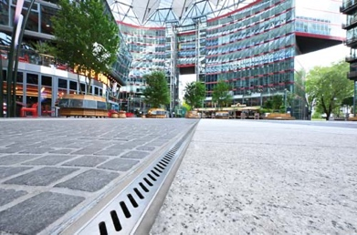 | RichardBrink_CenterPotsdamerPlatz_01 | Im Zuge der Sanierung der Außenflächen des Centers am Potsdamer Platz wurde neben weiteren Neugestaltungen vor allem das Entwässerungssystem mit maßgefertigten Rinnen der Firma Richard Brink neu konzipiert.  Foto: Richard Brink GmbH & Co. KG
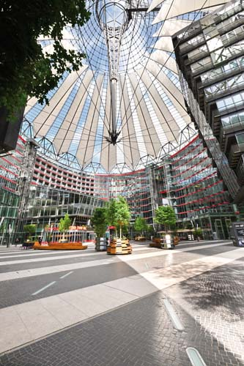 | RichardBrink_CenterPotsdamerPlatz_02 | Der Komplex steht repräsentativ für das moderne Großstadtleben und beinhaltet unter anderem Wohn- und Gewerbeflächen, Restaurants und ein Kino. Über allem thront die markant-ikonische Zeltkuppel, für die das Gebäuderondell auch über die Stadtgrenzen hinaus bekannt ist.  Foto: Richard Brink GmbH & Co. KG
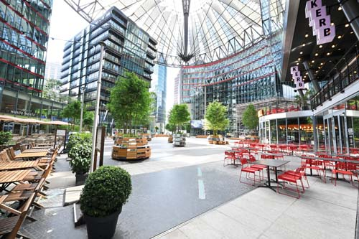 | RichardBrink_CenterPotsdamerPlatz_03 | Bei der Umgestaltung wurde darauf geachtet, die DNA des Ortes zu erhalten. So wird beispielsweise das Bodenmuster aus abwechselnden Streifen auch fortan den Außenbereich zieren. Die bisherigen Begrünungselemente hingegen wurden durch moderne Edelstahl-Pflanztöpfe ersetzt, die auf Rollen mobil sind und dadurch veränderliche Akzente setzen.  Foto: Richard Brink GmbH & Co. KG
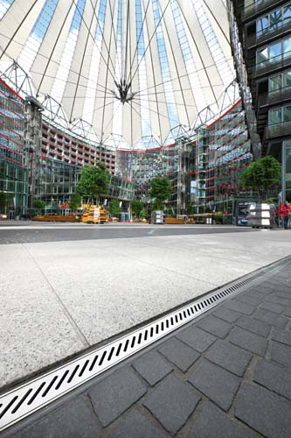 | RichardBrink_CenterPotsdamerPlatz_04 | Auch das dunkle Pflaster bleibt getreu dem Motto „den Bestand durch Rekombination stärken“ erhalten, jedoch ersetzen fortan helle Granit- die ausgedienten Edelstahlplatten. Die neuen Rinnenstränge, deren Schlitzperforationen an das Muster des vorherigen Metallbelags angelehnt sind, leiten das anfallende Niederschlagswasser in einen darunter bestehenden 5 cm tiefen Hohlraum, der in die Kanalisation mündet.  Foto: Richard Brink GmbH & Co. KG
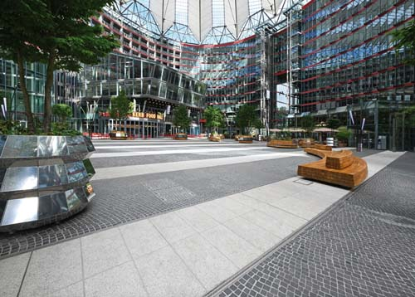 | RichardBrink_CenterPotsdamerPlatz_05 | Die neuen Edelstahl-Rinnen des ostwestfälischen Metallwarenherstellers sollten sich dezent in das Streifenmuster einbetten, den bestehenden Hohlraum auch weiterhin nutzen sowie die gleichen Schlitzperforationen wie die vorherige Entwässerungslösung bekommen.  Foto: Richard Brink GmbH & Co. KG
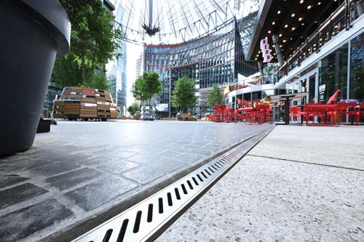 | RichardBrink_CenterPotsdamerPlatz_06 | Nach diesen Vorgaben entwarf das mittelständische Familienunternehmen die Rinne im absoluten Sonderbau-Kleinformat. Für die Richard Brink GmbH & Co. KG reiht sich das Center am Potsdamer Platz nahtlos in eine Reihe von weiteren Prestige-Projekten in der deutschen Hauptstadt ein, bei denen ihre Drainage- und Entwässerungssysteme verbaut wurden.  Foto: Richard Brink GmbH & Co. KG

